UR-150 Scorpion

蝎子摆尾

日内瓦 – 2024年10月

URWERK的新作UR-150 Scorpion配备全新研发的功能，为经典卫星小时显示系统披上新貌，圆形表壳看似低调却暗藏 “杀机”，在百分之一秒内启动触目功能，快如闪电，令人赞叹！

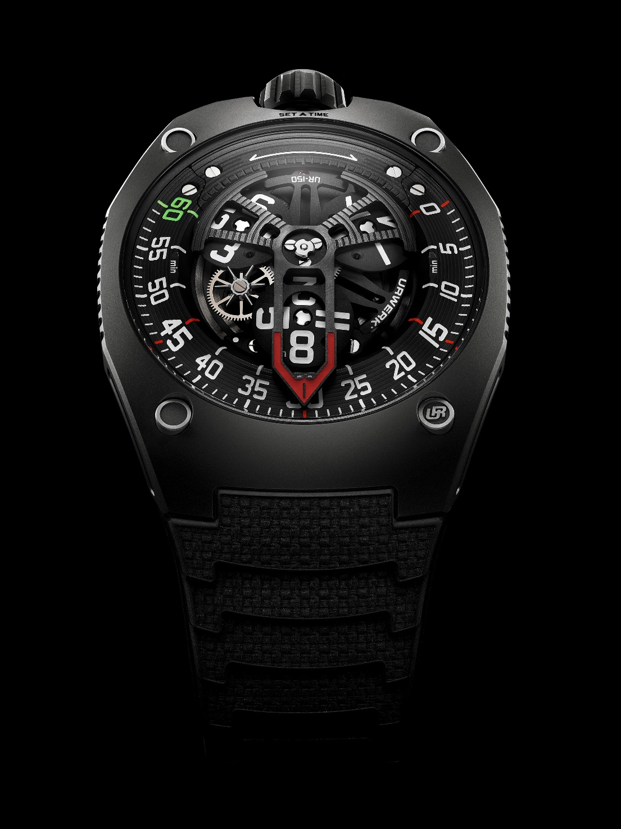

诚如拳王阿里最著名的金句：「如蝴蝶飞舞、如蜜蜂螫刺」，他在擂台上的致胜秘诀也可以用来形容UR-150，这新作能 “飞”又能 “螫”， Scorpion之名来自蝎子弯起尾巴准备螫刺的形态，象征巨型逆跳指针沿着跨越240度的分钟刻度推进，以及每过一小时瞬间回弹时的画面。

锤头鲨、狼蛛、眼镜蛇及蝎子等奇珍异兽为URWERK带来丰富的灵感，URWERK首席制表师兼联合创办人 Felix Baumgartner 笑说： 「我们为此新作选了一个令人印象深刻之昵称，蝎子绝非善类， 但 UR-150 极具 URWERK本色，低调的外观却暗藏型酷冷静个性。我们选择在极端的世界生活，因为我们亦非平凡之辈。」

表盘上触目的大型镂空指针框着目前的小时数字，沿着弧形分钟刻度滑行，至 60 分钟的一刻，在百分之一秒之间回弹至0，同时所有卫星小时转头各自在轴上旋转，指针则框着新的小时数字，展开下一个小时的旅程。

UR-150 的逆跳系统令人想起品牌之前另一款逆跳腕表：一个凸轮规限着飞行卡罗素连三个小时卫星转头的推进，当指针走到绿色数字「60」，一条弹簧会闪电般触发指针回弹240度，而卫星转头同时旋转270度。Felix Baumgartner 解释说：「这像完美排列的星宿，又像一场完美风暴。为确保卫星小时、大指针及各零件在正确时间跳跃，我们设计了全新的卫星小时系统，在卫星系统及底部机芯之间安装一个飞轮和小齿轮，在凸轮引导下操作。这凸轮和齿条系统取代了马耳他十字为基础的“经典”结构，为此我们要在自己的工作室研制一种非常特殊的弹簧，同时将60 和 0分钟之间的距离加一倍，令指针瞬间回弹的动态更加明显抢眼。」

UR-150 的分钟显示范围幅度扩大，从以往的 120 度变为 240 度，当中的关键是提升动能的效率。这逆跳系统是 URWERK 有史以来最具野心的研发，零件重量是有史以来最大，速度和惯性也是最大，所以必须研发创新技术来控制各种动力，即是在飞轮上安装速度调节器，令指针回弹更加顺畅，这类技术通常用于调节三问表的鸣响顺序。

UR-150的自动上炼系统是多项创新功能之一，这精妙设计配备双涡轮叶，可调节摆陀的速度，提供前所未有的动能和抗震能力。Felix Baumgartner解释：「涡轮叶可以卸去摆陀所受的震荡，避免心轴受损。」

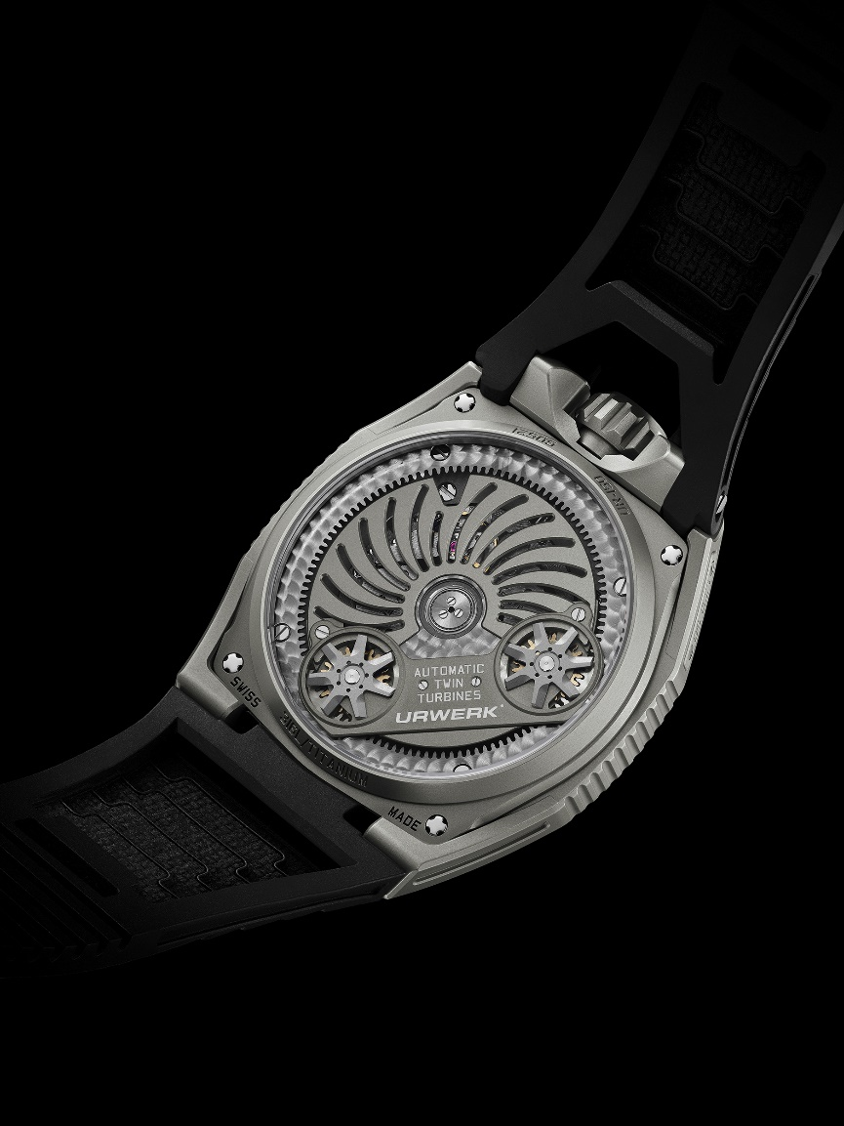

UR-150 的美学设计亦见新笔触，流线形外观与 「蝎子」之名对比鲜明。URWERK在构件首个 UR-100 系列时采用另类设计手法，URWERK 创意总监兼联合创办人 Martin Frei 解释说：「这是一个进化过程，我们喜欢调度线条，将柔和曲线与锐角融合，这新作的表壳和蓝宝石玻璃表镜的弧度像球形般一气呵成，表镜下的指针亦有相同的弧度。」

从侧面看，表壳、表镜和表带连成一条顺滑曲线，符合人体工学贴合手腕。弧度由表壳延伸到机芯，卫星小时转头和大指针亦有相同弧度。Martin Frei 续说：「戴着 UR-150 ，无需扭动手腕已可看到时间，当下时间一目了然，关键在于细节与定位布局。表壳的柔和线条与机械强劲运作之间的张力令 UR-150散发力量与动感。我对和谐不感兴趣，我坚信美是从对比张力之中呈现出来。」

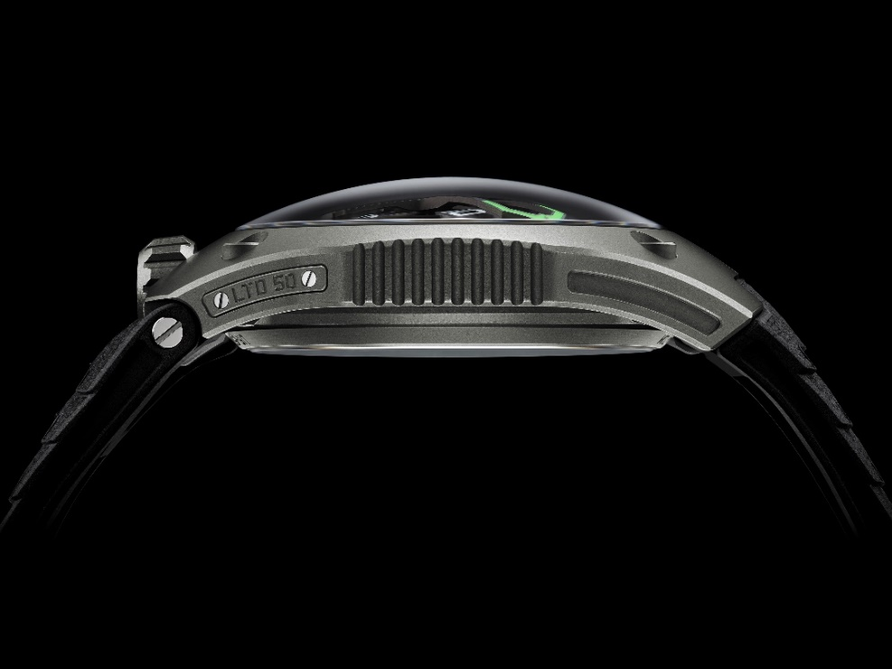

UR-150装配URWERK 最新改良的卫星漫游显示机芯，每个小时交替的画面甚有戏剧性。 Martin Frei补充说：「这是时空的连续振动，像一个时光倒流的画面，究竟是失去还是得到时间呢？我们着迷于这一刻，静待这一刻来临。这腕表没有秒针，但分钟慢慢推进，在电光火石的一刻指针已飞回原点。」

UR-150 备有Titan 和 Dark 两个型号，各限量50 枚。

**技术规格**

|  |  |  |  |  |  |  |  |  |  |  |  |  |  |  |  |  |  |  |  |  |  |  |  |  |  |  |  |  |  |  |  |
| --- | --- | --- | --- | --- | --- | --- | --- | --- | --- | --- | --- | --- | --- | --- | --- | --- | --- | --- | --- | --- | --- | --- | --- | --- | --- | --- | --- | --- | --- | --- | --- |
| |  |  | | --- | --- | | **机芯** |  | | 机芯类型 | UR-50.01 自动上链机芯，双涡轮叶调节摆陀上链速度 | | 宝石 | 38颗 | | 振频 | 每小时 28,800 次 (4Hz) | | 动力储备 | 43小时 | | 物料 | 铝金属卫星小时转头安装于青铜卡罗素之上，铝金属逆跳指针  鱼鳞纹打磨，喷砂打磨，珠击打磨，磨砂鱼鳞纹打磨  倒角螺丝头  Super-LumiNova®夜光小时数字及分钟刻度 | |  |  | | 显示 | 卫星小时，分钟 | | **表壳** |  | | 物料 | Titan型号：喷砂及珠击打磨钛金属及精钢表壳  Dark型号：喷砂及珠击打磨钛金属及炭灰色PVD涂层精钢表壳 | | 尺寸 | 42.49毫米(阔) x 52.31毫米(长) x 14.79毫米 (厚) | | 表镜 | 蓝宝石玻璃 | | 防水 | 旋入式表冠，防水约5ATM (50米) | | 表带 | KISKA橡胶带 | | **订价** | Titan型号：88,000瑞士法郎，未连税  Dark型号：89,000瑞士法郎，未连税 | |  |
| 传媒联络:  Yacine Sar 女士  电话：+41 22 900 2027  电邮：press@URWERK.com  www.urwerk.com/press |  |
|  |  |
|  |  |
|  |  |
|  |  |
|  |  |
|  |  |
|  |  |

URWERK简介

独立制表品牌URWERK联合创办人兼首席制表师Felix Baumgartner强调：「URWERK的哲学并非为现有的机械时计功能研发新版本。URWERK的时计独一无二，因为每款设计皆从原创角度构思，亦是其名贵珍罕之原因。我们的目标是超越及颠覆传统制表框框，开拓自己的道路。」

联合创办人兼艺术总监Martin Frei负责每款URWERK时计的美学设计，他指出：「我成长于追求完全创作自由的环境，不受既有钟表制作观念所限，我的文化艺术背景成为我的设计灵感泉源。」

URWERK成立于1997年，一直位居独立制表工艺先锋之列。URWERK以制表工艺坊定位，兼容传统技术与前卫设计风格，每年制作150枚腕表左右。品牌制作的前卫复杂时计别具一格，而且在独立研发及设计、先进物料应用以及手工修饰方面都符合制表业界最严格标准。

URWERK品牌名称的来源，可追溯至近6,000年前美索不达米亚平原迦勒底的吾珥（Ur）古城，当时的苏美人已懂得从纪念碑的日照影子移动，研究出最早期的时间测量单位。在德文中，Ur意指 “原始”或 “起源”，Werk则有成就或机械之意，所以URWERK可理解为原创机械的意思，品牌以之向历代前辈制表师致敬，皆因他们的努力奠定了当代高级钟表制作工艺的基础。